一 数据集说明

给你的数据集包括：train_set_revised，包括.txt和.csv两种格式; test_A_set_revised,包括.txt和.csv两种格式;, test_B_set_revised(.txt, .csv), 包括.txt和.csv两种格式.

二 数据集补全

我将数据集中所有缺失的天数都补全了，而且是分品牌的。如下图所示：

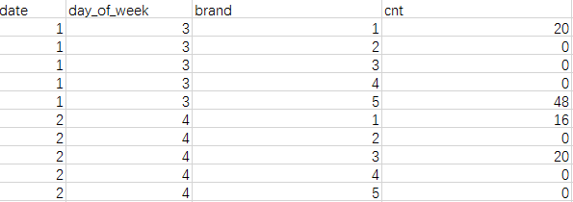

如果这一天在给定的train_20171215.txt中出现，则date就取train_20171215.txt中给定的值，否则就将date设置为负数，分别取-1, -2,….如下图所示：



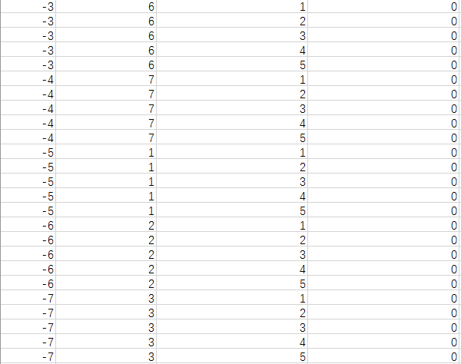

1. 通过date的正负，可以方便的区分自己补全的天数，和真实在train_20171215.txt中出现的天数。
2. 这里我区分了不同的品牌，你可以自己聚合，先不考虑品牌。

三 字段说明

1 date, day_of_week, brand, cnt这4个字段的含义和赛题中的解释一样

2 其余字段说明如下

|  |  |
| --- | --- |
| Calendar | 这一天具体的日期 |
| Year | 这一天是哪一年 |
| Month | 这一天是哪一月 |
| Day_of_year | 这一天是这一年的第几天 |
| Gap | 这一天前面有几天是缺失的 |

比如：

1. train_set_revised



表明：date=12这一天是星期1，品牌1有575辆车上牌照（注意在test_A_revised或者test_B_revised中，cnt这一列总是为0，是需要我们预测的。）。它是2013-1-14号，年份为2013，月份为1，是2013年的第14天。Gap=1表明前面紧接着的有1天缺失。